ACUERDO A/OIC/002/2023 de expedición del Manual de Organización del Órgano Interno de Control (Parcial).

Al margen un sello con el Escudo Nacional, que dice: Estados Unidos Mexicanos.- Fiscalía General de la República.
ACUERDO A/OIC/002/2023
ACUERDO DE EXPEDICIÓN DEL MANUAL DE ORGANIZACIÓN DEL ÓRGANO INTERNO DE CONTROL (PARCIAL).
MTRO. ARTURO SERRANO MENESES, persona titular del Órgano Interno de Control, con fundamento en lo dispuesto por los artículos 102, Apartado A, de la Constitución Política de los Estados Unidos Mexicanos; 11, fracción XIII, 25, párrafo segundo, 89, 90, 92 y 93 de la Ley de la Fiscalía General de la República; 5, fracción XIII, 7, fracción X, 203, 205 y 206 del Estatuto Orgánico de la Fiscalía General de la República; y Octavo transitorio de los Lineamientos L/OM/003/2023 para la elaboración del Manual de Organización y Procedimientos de la Fiscalía General de la República, y de los Manuales de Organización y de los Manuales de Procedimientos en la Fiscalía General de la República, y
CONSIDERANDO
Que el 10 de febrero de 2014 y el 29 de enero de 2016, se publicaron en el Diario Oficial de la Federación, respectivamente, el Decreto por el que se reforman, adicionan y derogan diversas disposiciones de la Constitución Política de los Estados Unidos Mexicanos, en materia política-electoral, y el Decreto por el que se declaran reformadas y derogadas diversas disposiciones de la Constitución Política de los Estados Unidos Mexicanos, en materia de la reforma política de la Ciudad de México, por medio de los cuales se reformaron, entre otros, el Apartado A del artículo 102 Constitucional y se estableció que el Ministerio Público de la Federación se organizará en una Fiscalía General de la República como órgano público autónomo, dotado de personalidad jurídica y patrimonio propio;
Que el 20 de diciembre de 2018, se publicó en el Diario Oficial de la Federación la Declaratoria de la entrada en vigor de la Autonomía Constitucional de la Fiscalía General de la República, de conformidad con el primer párrafo del transitorio Décimo Sexto del primer Decreto citado;
Que el 20 de mayo de 2021, se publicó en el Diario Oficial de la Federación el Decreto por el que se expide la Ley de la Fiscalía General de la República, se abroga la Ley Orgánica de la Fiscalía General de la República y se reforman, adicionan y derogan diversas disposiciones de distintos ordenamientos legales. Dicha Ley tiene por objeto establecer la integración, estructura, funcionamiento y atribuciones de la Institución, así como la organización, responsabilidades y función ética jurídica del Ministerio Público de la Federación y demás personas servidoras públicas de la Fiscalía General de la República, conforme a las facultades que le confiere la Constitución Política de los Estados Unidos Mexicanos;
Que el 19 de junio de 2023, se publicó en el Diario Oficial de la Federación el Estatuto Orgánico de la Fiscalía General de la República, que tiene por objeto establecer las normas para la organización y el funcionamiento de la Fiscalía General de la República;
Que los artículos 25, párrafo segundo y 89 de la Ley de la Fiscalía General de la República disponen que el Órgano Interno de Control está dotado de autonomía técnica y de gestión, por lo que refiere a su régimen interior, pero sujeto en todo momento en su estructura orgánica a la jerarquía institucional y facultades legales y normativas de cada unidad de la Fiscalía General, por lo que deberá ajustarse a todas y cada una de las obligaciones de las personas servidoras públicas de la Fiscalía General sin excepción;
Que el artículo 205 del Estatuto Orgánico de la Fiscalía General de la República establece que, atendiendo a su autonomía técnica y autonomía de gestión, y a sus necesidades operativas, la persona titular del Órgano Interno de Control expedirá, entre otros, su Manual de Organización;
Que el artículo 170, fracción XI del Estatuto Orgánico de la Fiscalía General de la República, faculta a la persona titular de la Oficialía Mayor para emitir lineamientos para que con criterios técnicos y austeros se expidan los Manuales de Organización;
Que el 18 de septiembre de 2023, se publicaron en el Diario Oficial de la Federación, los Lineamientos L/OM/003/2023 para la elaboración del Manual de Organización y Procedimientos de la Fiscalía General de la República, y de los Manuales de Organización y de los Manuales de Procedimientos en la Fiscalía General de la República emitidos por la persona titular de la Oficialía Mayor;
Que el Octavo transitorio de los Lineamientos L/OM/003/2023, dispone que a efecto de activar la estructura programática para el ejercicio fiscal 2024, las personas titulares de las Unidades previstas en el artículo 11 de la Ley de la Fiscalía General de la República, podrán emitir Manuales de Organización de tipo parcial, y
Que en ejercicio de la autonomía técnica y de gestión conferida, en el ámbito de mi competencia, he tenido a bien expedir el siguiente:
ACUERDO DE EXPEDICIÓN
ÚNICO. Se expide el Manual de Organización del Órgano Interno de Control (Parcial), de conformidad con el documento anexo que forma parte integral del presente Acuerdo de Expedición.
TRANSITORIOS
Primero. El presente Manual de Organización de tipo parcial del Órgano Interno de Control, se publicará en el Diario Oficial de la Federación y entrará en vigor el 01 de enero del ejercicio fiscal 2024.
Segundo. Quedan abrogadas todas las disposiciones que se le opongan.
Tercero. A partir de la entrada en vigor de este Manual, quedarán activadas las estructuras programáticas del Órgano Interno de Control.
Cuarto. La persona titular del Órgano Interno de Control y las personas titulares de las Unidades Administrativas que le están adscritas, deberán elaborar los proyectos de actas de cierre y de apertura correspondientes, a más tardar el 31 de diciembre de 2023.
Quinto. A partir de la entrada en vigor de este Manual de Organización de tipo parcial y para efectos del mismo:
a. El Puesto-Plaza 495 adscrito al Órgano Interno de Control, sustentará presupuestalmente el Puesto-Plaza de la persona titular del Órgano Interno de Control, prevista en el artículo 5, fracción XIII, del Estatuto Orgánico de la Fiscalía General de la República;
b. El Puesto-Plaza 44529 adscrito al Órgano Interno de Control, sustentará presupuestalmente el Puesto-Plaza de la persona titular de la Unidad de Responsabilidades y Jurídico Contenciosa, prevista en el artículo 5, fracción XIII, inciso a., del Estatuto Orgánico de la Fiscalía General de la República;
c. El Puesto-Plaza 44530 adscrito al Órgano Interno de Control, sustentará presupuestalmente el Puesto-Plaza de la persona titular de la Unidad de Auditoría Interna, prevista en el artículo 5, fracción XIII, inciso b., del Estatuto Orgánico de la Fiscalía General de la República;
d. El Puesto-Plaza 44531 adscrito al Órgano Interno de Control, sustentará presupuestalmente el Puesto-Plaza de la persona titular de la Unidad de Investigaciones, Evolución Patrimonial y Conflicto de Interés, prevista en el artículo 5, fracción XIII, inciso c., del Estatuto Orgánico de la Fiscalía General de la República;
e. El Puesto-Plaza 44532 adscrito al Órgano Interno de Control, sustentará presupuestalmente el Puesto-Plaza de la persona titular de la Unidad de Control y Evaluación, prevista en el artículo 5, fracción XIII, inciso d., del Estatuto Orgánico de la Fiscalía General de la República;
f. El Puesto-Plaza 44533 adscrito al Órgano Interno de Control, sustentará presupuestalmente el Puesto-Plaza de la persona titular de la Unidad de Procedimientos del Régimen Especial, prevista en el artículo 5, fracción XIII, inciso e., del Estatuto Orgánico de la Fiscalía General de la República, y
g. El Puesto-Plaza 44534 adscrito al Órgano Interno de Control, sustentará presupuestalmente el Puesto-Plaza de la persona titular de la Unidad de Verificación del Destino Final de Bienes Asegurados, prevista en el artículo 5, fracción XIII, inciso f., del Estatuto Orgánico de la Fiscalía General de la República.
Sexto. Los Puestos-Plazas que integran las estructuras programáticas del Órgano Interno de Control, se crearán a costos compensados y a plazos escalonados, conforme a las necesidades del servicio.
Séptimo. A partir de la entrada en vigor de este Manual de Organización el conocimiento, trámite, atención y resolución de los asuntos a cargo de las Unidades Administrativas adscritas al Órgano Interno de Control se llevará a cabo conforme lo determine la persona titular de éste, quien también resolverá cualquier discrepancia que pudiera surgir en las Unidades Administrativas que tenga adscritas.
Octavo. Para efectos de la planeación, administración, ejercicio y control presupuestal del Capítulo 1000 "Servicios Personales" del gasto y del presente Manual, el convertidor de Unidades Responsables entrará en vigor el 01 de enero de 2024 o conforme a la activación de las nuevas estructuras programáticas, en términos de las disposiciones transitorias de los Manuales de Organización, incluyéndose los de tipo parcial.
Ciudad de México, a 5 de diciembre de 2023.- La Persona Titular del Órgano Interno de Control, Mtro. Arturo Serrano Meneses.- Rúbrica.

Manual de Organización del Órgano Interno de Control (Parcial)
Índice.
I. Glosario.
II. Antecedentes.
III. Estructura orgánica.
Organigrama a).
Organigrama b).
Organigrama c).
Organigrama c1).
Organigrama c2).
Organigrama c3).
Organigrama c4).
Organigrama c5).
Organigrama c6).
IV. Funciones de los Puestos-Plazas.
XIII. Órgano Interno de Control (la numeración de las fracciones de este apartado se realiza conforme al artículo 5 del Estatuto Orgánico de la Fiscalía General de la República).
XIII.1. Administración Especializada de la oficina de la persona titular.
XIII.2. Administración Especializada de la Secretaría Técnica.
XIII.3. Administración Especializada de Asuntos Especiales.
XIII.4. Administración de Apoyo.
XIII.5. Administración de Control de Gestión y de Logística.
XIII.6. Apoyo Ejecutivo A, B y C (Puesto Tipo).
a. Unidad de Responsabilidades y Jurídico Contenciosa.
a.1. Apoyo Ejecutivo (Puesto Tipo).
b. Unidad de Auditoría Interna.
b.1. Apoyo Ejecutivo A y B (Puesto Tipo).
c. Unidad de Investigaciones, Evolución Patrimonial y Conflicto de Interés.
c.1. Administración de Apoyo.
c.2. Apoyo Ejecutivo A y B (Puesto Tipo).
d. Unidad de Control y Evaluación.
d.1. Apoyo Ejecutivo A y B (Puesto Tipo).
e. Unidad de Procedimientos del Régimen Especial.
e.1. Administración Auxiliar de Apoyo.
e.2. Apoyo Ejecutivo.
f. Unidad de Verificación del Destino Final de Bienes Asegurados.
f.1. Administración Auxiliar de Apoyo.
f.2. Apoyo Ejecutivo.
Tramo de responsabilidad jurídica.
V. Modelo de Gestión.
VI. Reglas de suplencia.
VII. Reglas para el turno de asuntos a su cargo.
I. Glosario.
Para efectos del Manual de Organización de tipo parcial del Órgano Interno de Control, en adición a los términos descritos expresamente en la Ley de la Fiscalía General de la República, en el Estatuto Orgánico de la Fiscalía General de la República y demás normatividad aplicable, ya sea que se exprese en singular o plural, se aplicarán los siguientes:
Puesto Tipo: Aquellos Puestos-Plazas de denominación igual que coexisten en una o varias Unidades Administrativas o en una o varias áreas, con funciones iguales o similares.
Puestos-Plazas: Conjunto de funciones y actividades específicas que individualizan a cada puesto.
II. Antecedentes.
El 10 de febrero de 2014 y el 29 de enero de 2016, se publicaron en el Diario Oficial de la Federación, respectivamente, el “Decreto por el que se reforman, adicionan y derogan diversas disposiciones de la Constitución Política de los Estados Unidos Mexicanos, en materia política-electoral” y el “Decreto por el que se declaran reformadas y derogadas diversas disposiciones de la Constitución Política de los Estados Unidos Mexicanos, en materia de la reforma política de la Ciudad de México” a través de los cuales se reformó, entre otros, el artículo 102, y en su Apartado A, se estipuló que, el Ministerio Público se organizará en una Fiscalía General de la República como órgano público autónomo, dotado de personalidad jurídica y patrimonio propio.
En los artículos 102, Apartado A y 109, fracción III, de la Constitución Política de los Estados Unidos Mexicanos, se determina que el Ministerio Público de la Federación se organizará en una Fiscalía General de la República como órgano público autónomo y que los entes públicos federales tendrán órganos internos de control con las facultades que determine la ley para prevenir, corregir e investigar actos u omisiones que pudieran constituir responsabilidades administrativas, para sancionar aquéllas distintas a las que son competencia del Tribunal Federal de Justicia Administrativa, revisar el ingreso, egreso, manejo, custodia y aplicación de recursos públicos federales y participaciones federales; así como presentar las denuncias por hechos u omisiones que pudieran ser constitutivos de delito ante la Fiscalía Especializada en Combate a la Corrupción a que se refiere esta Constitución.
El 14 de diciembre de 2018, se publicó en el Diario Oficial de la Federación el “Decreto por el que se expide la Ley Orgánica de la Fiscalía General de la República”, que prevé que la Fiscalía General de la República tiene como fines la investigación de los delitos y el esclarecimiento de los hechos.
El 20 de diciembre de 2018, se publicó en el Diario Oficial de la Federación la “Declaratoria de la entrada en vigor de la Autonomía Constitucional de la Fiscalía General de la República”.
El 20 de mayo de 2021, se publicó en el Diario Oficial de la Federación el “Decreto por el que se expide la Ley de la Fiscalía General de la República, se abroga la Ley Orgánica de la Fiscalía General de la República y se reforman, adicionan y derogan diversas disposiciones de distintos ordenamientos legales”, Ley reglamentaria del Apartado A del artículo 102 de la Constitución Política de los Estados Unidos Mexicanos, cuyas disposiciones son de orden público, interés social y de observancia general en el territorio nacional; y en su artículo 2, la Ley de la Fiscalía General de la República, reitera lo determinado a nivel constitucional, y dispone que el Ministerio Público de la Federación se organizará en una Fiscalía General de la República como órgano público autónomo, dotado de personalidad jurídica y patrimonio propio, y que ejercerá sus facultades atendiendo al orden público e interés social, y en su artículo 11 establece las áreas que integrarán a la Fiscalía General para el ejercicio de sus facultades, en cuya fracción XIII se señala al Órgano Interno de Control; a su vez, en los artículos 89 al 96 de esa misma Ley, se establecen las disposiciones relativas a las facultades del Órgano Interno de Control. Asimismo, en los Transitorios Quinto y Décimo Cuarto del Decreto por el que se expide la Ley de la Fiscalía General de la República, se especificó la desincorporación de la Administración Pública Federal del organismo descentralizado denominado Instituto Nacional de Ciencias Penales que se transformó en un órgano con personalidad jurídica y patrimonio propio, dentro del ámbito de la Fiscalía General de la República, y que su fiscalización correspondería al Órgano Interno de Control de la Fiscalía General de la República.
El 17 de febrero de 2022, se publicó en el Diario Oficial de la Federación el “Acuerdo A/001/2022 por el que se establecen las Unidades Administrativas del Órgano Interno de Control”, emitido por el Fiscal General de la República, en el que se prevé que el Órgano Interno de Control es la Unidad Administrativa dotada de autonomía técnica y de gestión por lo que se refiere a su régimen interior, pero sujeta en todo momento en su estructura orgánica a la jerarquía institucional y facultades legales y normativas de cada unidad de la Fiscalía General de la República; el cual tiene a su cargo, entre otras facultades, la de prevenir, corregir, investigar y calificar actos u omisiones que pudieran constituir responsabilidades administrativas de las personas servidoras públicas de la Fiscalía General de la República. En tal virtud, resultó necesario establecer aquellas Unidades Administrativas que integrarán al Órgano Interno de Control, a fin de que éste dé cumplimiento a las facultades que le fueron conferidas, hasta en tanto se expida el Estatuto Orgánico de la Institución.
El 23 de febrero de 2022, se publicó en el Diario Oficial de la Federación el “Acuerdo A/OIC/001/2022 por el que se distribuyen las facultades del Órgano Interno de Control de la Fiscalía General de la República entre sus Unidades Administrativas y se establecen las reglas para la suplencia de su titular”, emitido por la persona titular del Órgano Interno de Control.
El 19 de junio de 2023, se publicó en el Diario Oficial de la Federación, el Estatuto Orgánico de la Fiscalía General de la República, cuyo artículo 5, fracción XIII, establece que el Órgano Interno de Control forma parte de la estructura orgánica de la Fiscalía General de la República. Dicho Estatuto determina que el Órgano Interno de Control ejercerá las facultades previstas en el Título X y en el artículo 85 de la Ley de la Fiscalía General de la República, en el artículo 7 del Estatuto Orgánico de la Fiscalía General, así como las demás que se establezcan en el ordenamiento jurídico, en el ámbito de su competencia.
III. Estructura orgánica.
Conforme al artículo 5, fracción XIII, incisos a, b, c, d, e. y f. del Estatuto Orgánico de la Fiscalía General de la República, el Órgano Interno de Control se integra de acuerdo con lo siguiente:
Artículo 5. …
XIII. Órgano Interno de Control:
a. Unidad de Responsabilidades y Jurídico Contenciosa;
b. Unidad de Auditoría Interna;
c. Unidad de Investigaciones, Evolución Patrimonial y Conflicto de Interés;
d. Unidad de Control y Evaluación;
e. Unidad de Procedimientos del Régimen Especial, y
f. Unidad de Verificación del Destino Final de Bienes Asegurados.
La oficina de la persona titular del Órgano Interno de Control, se integra de acuerdo con lo siguiente:
XIII.1. Administración Especializada de la oficina de la persona titular;
XIII.2. Administración Especializada de la Secretaría Técnica;
XIII.3. Administración Especializada de Asuntos Especiales;
XIII.4. Administración de Apoyo;
XIII.5. Administración de Control de Gestión y de Logística, y
XIII.6. Apoyo Ejecutivo A, B y C (Puesto Tipo).
La oficina de la persona titular de la Unidad de Responsabilidades y Jurídico Contenciosa, se integra de acuerdo con lo siguiente:
a.1. Apoyo Ejecutivo (Puesto Tipo).
La oficina de la persona titular de la Unidad de Auditoría Interna, se integra de acuerdo con lo siguiente:
b.1. Apoyo Ejecutivo A y B (Puesto Tipo).
La oficina de la persona titular de la Unidad de Investigaciones, Evolución Patrimonial y Conflicto de Interés, se integra de acuerdo con lo siguiente:
c.1. Administración de Apoyo, y
c.2. Apoyo Ejecutivo A y B (Puesto Tipo).
La oficina de la persona titular de la Unidad de Control y Evaluación, se integra de acuerdo con lo siguiente:
d.1. Apoyo Ejecutivo A y B (Puesto Tipo).
La oficina de la persona titular de la Unidad de Procedimientos del Régimen Especial, se integra de acuerdo con lo siguiente:
e.1. Administración Auxiliar de Apoyo, y
e.2. Apoyo Ejecutivo.
La oficina de la persona titular de la Unidad de Verificación del Destino Final de Bienes Asegurados, se integra de acuerdo con lo siguiente:
f.1. Administración Auxiliar de Apoyo, y
f.2. Apoyo Ejecutivo.
Organigrama a).

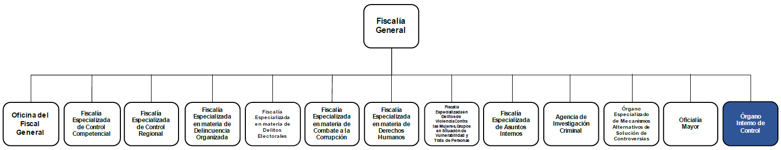

Organigrama b).
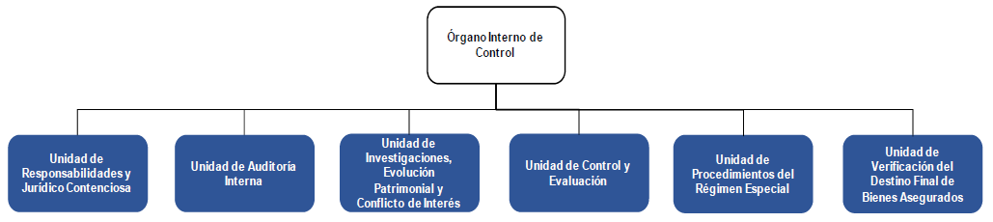
Organigrama c).
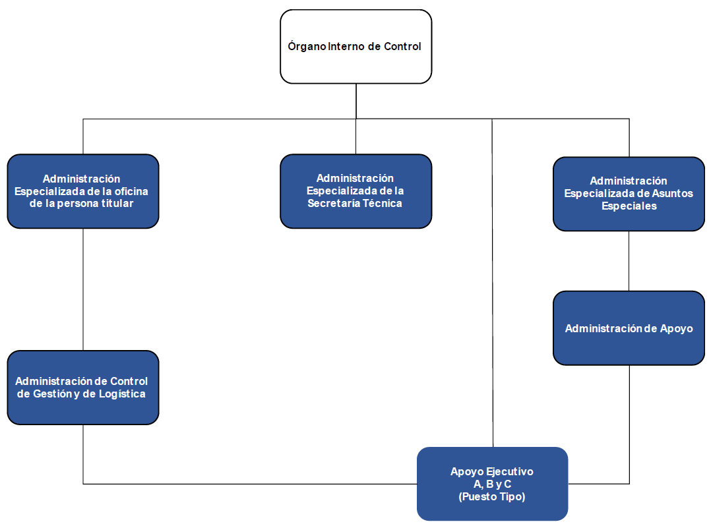
Organigrama c1).
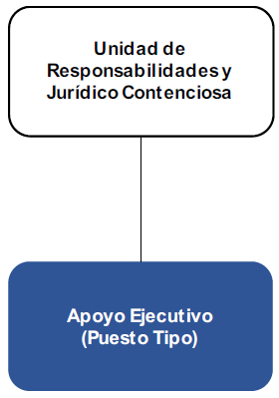
Organigrama c2).
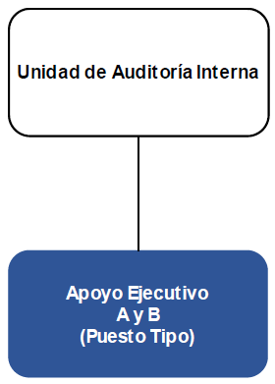

Organigrama c3).
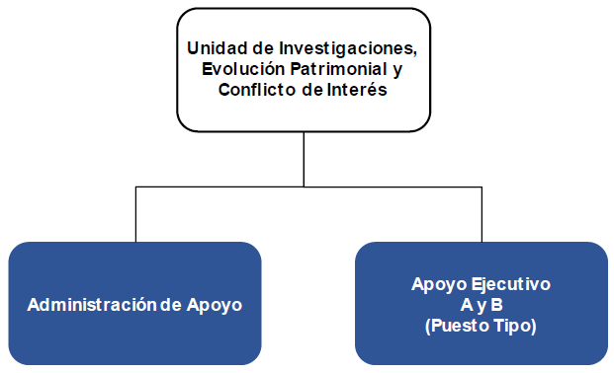

Organigrama c4).
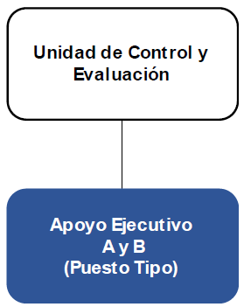
Organigrama c5).
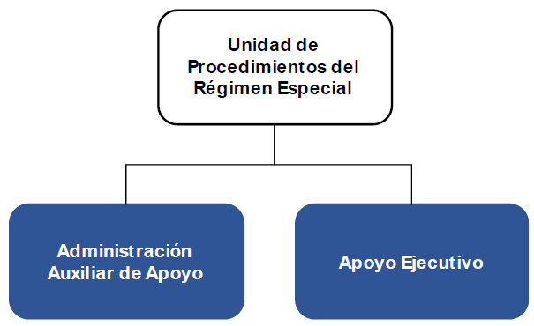
Organigrama c6).
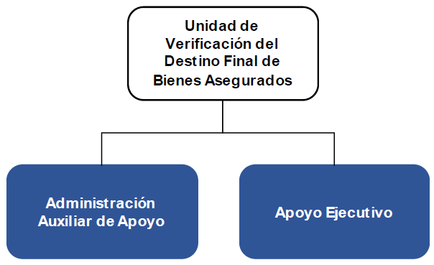
IV. Funciones de los Puestos-Plazas.
Facultades:
En los artículos 93 de la Ley de la Fiscalía General de la República, 5, fracción XIII y 203 del Estatuto Orgánico de la Fiscalía General de la República se determinan las facultades del Órgano Interno de Control.
El artículo 5 del Estatuto Orgánico de la Fiscalía General de la República prevé que, para el cumplimiento de los asuntos de su competencia, contará con las Unidades Administrativas previstas en las fracciones de la I a la XIII.
La fracción XIII, del artículo 5, del Estatuto Orgánico de la Fiscalía General de la República prevé al Órgano Interno de Control el cual, además de las señaladas en otros ordenamientos, se le asignan las facultades previstas en el artículo 85, Título X de la Ley de la Fiscalía General de la República y en los artículos 7 y 203 del Estatuto Orgánico de la Fiscalía General de la República.
Para el ejercicio directo de sus facultades, la oficina de la persona titular del Órgano Interno de Control contará con una estructura de apoyo integrada por:
XIII.1. Administración Especializada de la oficina de la persona titular;
XIII.2. Administración Especializada de la Secretaría Técnica;
XIII.3. Administración Especializada de Asuntos Especiales;
XIII.4. Administración de Apoyo;
XIII.5. Administración de Control de Gestión y de Logística, y
XIII.6. Apoyo Ejecutivo A, B y C (Puesto Tipo).
Asimismo, contará a costos compensados con las personas servidoras públicas de apoyo en plazas de confianza que resulten necesarias para el ejercicio integral de sus facultades y de las funciones que de ellas derivan.
Puesto:
Administración Especializada de la oficina de la persona titular
Funciones:
I. Supervisar y administrar la agenda oficial de la persona titular del Órgano Interno de Control;
II. Coordinar los acuerdos de la persona titular del Órgano Interno de Control con las personas titulares de las Unidades Administrativas que tiene adscritas, con el propósito de dar la atención correspondiente a los asuntos;
III. Coordinar el control de la correspondencia, con el propósito de hacérsela llegar a la persona titular del Órgano Interno de Control, y llevar a cabo el trámite y seguimiento oportuno;
IV. Acordar con la persona titular del Órgano Interno de Control y agendar reuniones de trabajo;
V. Controlar y atender las llamadas recibidas para la persona titular del Órgano Interno de Control;
VI. Coordinar las acciones necesarias para el cumplimiento de eventos, comisiones y demás compromisos de la persona titular del Órgano Interno de Control, y
VII. Las demás funciones que le sean asignadas por la persona superior jerárquica.
Puesto:
Administración Especializada de la Secretaría Técnica
Funciones:
I. Revisar y analizar los documentos que requieren la firma de la persona titular del Órgano Interno de Control, verificando la motivación y fundamentación en términos de las disposiciones jurídicas aplicables;
II. Fungir como enlace con las personas titulares de las Unidades Administrativas adscritas al Órgano Interno de Control, para la atención de diversos asuntos;
III. Registrar y dar seguimiento a los asuntos asignados por la persona titular del Órgano Interno de Control, hasta su conclusión;
IV. Elaborar análisis, informes y demás documentos jurídicos necesarios para los acuerdos de la persona titular del Órgano Interno de Control;
V. Informar a la persona titular del Órgano Interno de Control los asuntos que sean de atención inmediata y prioritaria;
VI. Coordinar las reuniones y los asuntos con las personas titulares de las Unidades Administrativas adscritas al Órgano Interno de Control, así como aquellos temas en común entre las personas titulares de dichas Unidades;
VII. Dar seguimiento al reporte legislativo y mantener permanentemente informada a la persona titular del Órgano Interno de Control;
VIII. Dirigir y solicitar información a diversas áreas para dar cumplimiento a los compromisos que deriven de las reuniones realizadas por la persona titular del Órgano Interno de Control, y
IX. Las demás funciones que le sean asignadas por la persona superior jerárquica.
Puesto:
Administración Especializada de Asuntos Especiales
Funciones:
I. Elaborar discursos y tarjetas informativas para la persona titular del Órgano Interno de Control;
II. Dar seguimiento a temas especiales y prioritarios encomendados por la persona titular del Órgano Interno de Control;
III. Supervisar oportunamente el seguimiento hasta su conclusión, de los asuntos especiales y prioritarios designados directamente por la persona titular del Órgano Interno de Control;
IV. Coordinar actividades que involucren a los órganos internos de control con los órganos constitucionalmente autónomos, y
V. Las demás funciones que le sean asignadas por la persona superior jerárquica.
Puesto:
Administración de Apoyo
Funciones:
I. Apoyar en la elaboración de discursos y tarjetas informativas para la persona titular del Órgano Interno de Control;
II. Apoyar en el análisis de asuntos designados por la persona titular del Órgano Interno de Control;
III. Asesorar al órgano encargado de la formación en la elaboración de cursos para el personal adscrito al Órgano Interno de Control, y
IV. Las demás funciones que le sean asignadas por la persona superior jerárquica.
Puesto:
Administración de Control de Gestión y de Logística
Funciones:
I. Acordar con la persona titular de la Administración Especializada de la oficina de la persona titular del Órgano Interno de Control las actividades y acciones relativas al cumplimiento de la agenda de la persona titular del Órgano Interno de Control;
II. Supervisar, controlar y dirigir las actividades administrativas relativas al control de gestión de la oficina de la persona titular del Órgano Interno de Control, y hacer del conocimiento a la persona titular de la Administración Especializada de la oficina de la persona titular del Órgano Interno de Control los asuntos urgentes y relevantes;
III. Analizar la documentación ingresada a través de la ventanilla de control de gestión, con el propósito de tramitar, registrar y despachar sin dilaciones la correspondencia a las Unidades Administrativas adscritas al Órgano Interno de Control;
IV. Informar a la persona titular de la Administración Especializada de la Secretaría Técnica de los asuntos para atención inmediata y prioritaria relativos a las Unidades Administrativas adscritas al Órgano Interno de Control;
V. Coordinar la logística de los eventos y realizar las fichas técnicas para el desarrollo de las actividades de la persona titular del Órgano Interno de Control, y
VI. Las demás funciones que le sean asignadas por la persona superior jerárquica.
Puesto:
Apoyo Ejecutivo A, B, y C (Puesto Tipo)
Funciones:
I. Dar atención, seguimiento y registro a las llamadas telefónicas de la oficina de la persona titular del Órgano Interno de Control;
II. Elaborar reportes, oficios, notas informativas y memorándums que reflejen de manera clara y precisa la información;
III. Recibir la documentación que le sea turnada por la Administración de Control de Gestión y de Logística para la oficina de la persona titular del Órgano Interno de Control;
IV. Elaborar y actualizar el directorio institucional;
V. Registrar, archivar y custodiar la documentación de la oficina de la persona titular del Órgano Interno de Control;
VI. Apoyar administrativamente a las personas titulares de: la Administración Especializada de la oficina de la persona titular, la Administración Especializada de la Secretaría Técnica, la Administración Especializada de Asuntos Especiales, la Administración de Apoyo y la Administración de Control de Gestión y de Logística, y
VII. Las demás funciones que le sean asignadas por la persona superior jerárquica.
a. Unidad de Responsabilidades y Jurídico Contenciosa
Facultades:
Le corresponden las facultades y atribuciones establecidas en la fracción I del Acuerdo Segundo del “Acuerdo A/OIC/001/2022 por el que se distribuyen las facultades del Órgano Interno de Control de la Fiscalía General de la República entre sus Unidades Administrativas y se establecen las reglas para la suplencia de su titular”.
Para el ejercicio directo de sus facultades, la Unidad de Responsabilidades y Jurídico Contenciosa, contará con una estructura de apoyo, integrada por:
a.1. Apoyo Ejecutivo (Puesto Tipo).
Asimismo, contará a costos compensados con las personas servidoras públicas de apoyo en plazas de confianza que resulten necesarias para el ejercicio integral de sus facultades y de las funciones que de ellas derivan.
Puesto:
Apoyo Ejecutivo (Puesto Tipo)
Funciones:
I. Redactar oficios, reportes y documentos relacionados con la substanciación de los procedimientos de responsabilidad administrativa;
II. Archivar la documentación generada con motivo de la substanciación de los procedimientos de responsabilidad administrativa;
III. Gestionar la correspondencia que recibe la Unidad de Responsabilidades y Jurídico Contenciosa, especialmente la relacionada con la substanciación de los procedimientos de responsabilidad administrativa;
IV. Tramitar los oficios generados en la Unidad de Responsabilidades y Jurídico Contenciosa ante el área correspondiente de realizar las notificaciones;
V. Llevar los registros de correspondencia y trámite de oficios, así como el control de turno de expedientes;
VI. Apoyar en la transcripción de información relacionada con la substanciación y resolución de los procedimientos de responsabilidad administrativa;
VII. Organizar y mantener actualizada la agenda de la persona superior jerárquica;
VIII. Atender y realizar llamadas a diversas autoridades;
IX. Custodiar documentación;
X. Coordinar y solicitar los recursos materiales necesarios para llevar a cabo las funciones de la Unidad de Responsabilidades y Jurídico Contenciosa;
XI. Brindar atención a los visitantes, autoridades y/o personas servidoras públicas bajo presunta responsabilidad administrativa, y
XII. Las demás funciones que le sean asignadas por la persona superior jerárquica.
b. Unidad de Auditoría Interna:
Facultades:
Le corresponden las facultades y atribuciones establecidas en la fracción II del Acuerdo Segundo del “Acuerdo A/OIC/001/2022 por el que se distribuyen las facultades del Órgano Interno de Control de la Fiscalía General de la República entre sus Unidades Administrativas y se establecen las reglas para la suplencia de su titular”.
Para el ejercicio directo de sus facultades, la Unidad de Auditoría Interna, contará con una estructura de apoyo integrada por:
b.1. Apoyo Ejecutivo A y B (Puesto Tipo).
Asimismo, contará a costos compensados con las personas servidoras públicas de apoyo en plazas de confianza que resulten necesarias para el ejercicio integral de sus facultades y de las funciones que de ellas derivan.
Puesto:
Apoyo Ejecutivo A y B (Puesto Tipo)
Funciones:
I. Apoyar en el control y descargo de la información que se reporta en el Sistema de Control de Auditorías de la Fiscalía General de la República;
II. Ejecutar las acciones que se requieran para mejorar los sistemas y mecanismos de atención a las Unidades Administrativas;
III. Apoyar en las mejoras del control interno, operaciones, sistemas administrativos y financieros utilizados en las Unidades Administrativas adscritas a la Fiscalía General de la República, y
IV. Las demás funciones que le sean asignadas por la persona superior jerárquica.
c. Unidad de Investigaciones, Evolución Patrimonial y Conflicto de Interés:
Facultades:
Le corresponden las facultades y atribuciones establecidas en la fracción III del Acuerdo Segundo del “Acuerdo A/OIC/001/2022 por el que se distribuyen las facultades del Órgano Interno de Control de la Fiscalía General de la República entre sus Unidades Administrativas, y se establecen las reglas para la suplencia de su titular”.
Para el ejercicio directo de sus facultades, la Unidad de Investigaciones, Evolución Patrimonial y Conflicto de Interés contará con una estructura de apoyo integrada por:
c.1. Administración de Apoyo, y
c.2. Apoyo Ejecutivo A y B (Puesto Tipo).
Asimismo, contará a costos compensados con las personas servidoras públicas de apoyo en plazas de confianza que resulten necesarias para el ejercicio integral de sus facultades y de las funciones que de ellas derivan.
Puesto:
Administración de Apoyo
Funciones:
I. Analizar las denuncias que se reciben en la Unidad de Investigaciones, Evolución Patrimonial y Conflicto de Interés, y presentar la propuesta de clasificación a la persona titular de la misma, para ser entregadas al personal que corresponda;
II. Llevar el control de Sistemas de Bases de Datos e Información de la Unidad;
III. Registrar los acuerdos de radicación de las investigaciones iniciadas en la Unidad de Investigaciones, Evolución Patrimonial y Conflicto de Interés;
IV. Registrar los expedientes en los cuales se haya emitido acuerdo de calificación e informe de presunta responsabilidad administrativa, que se remitan a la autoridad substanciadora;
V. Registrar los expedientes en los cuales se haya solicitado a la autoridad substanciadora la aplicación de medidas cautelares;
VI. Registrar los expedientes en los cuales se haya emitido acuerdo de conclusión y archivo de investigación, y
VII. Las demás funciones que le sean asignadas por la persona superior jerárquica.
Puesto:
Apoyo Ejecutivo A y B (Puesto Tipo)
Funciones:
I. Archivar la documentación generada en la Unidad de Investigaciones, Evolución Patrimonial y Conflicto de Interés;
II. Gestionar la correspondencia que recibe la Unidad de Investigaciones, Evolución Patrimonial y Conflicto de Interés, denuncias, requerimientos de diversas instituciones, solicitudes de antecedentes, solicitudes de acceso a la Información, entre otras;
III. Tramitar los oficios generados en la Unidad de Investigaciones, Evolución Patrimonial y Conflicto de Interés ante el personal notificador;
IV. Llevar los registros de correspondencia y trámite de oficios;
V. Atender llamadas y realizar llamadas a diversas autoridades según le sea requerido;
VI. Solicitar los recursos materiales necesarios para llevar a cabo las funciones de la Unidad de Investigaciones, Evolución Patrimonial y Conflicto de Interés;
VII. Apoyar a la Unidad de Investigaciones, Evolución Patrimonial y Conflicto de Interés en el fotocopiado de documentos, así como para foliar y entre sellar los expedientes;
VIII. Controlar los oficios que proporciona la oficina de la persona titular de la Unidad de Investigaciones, Evolución Patrimonial y Conflicto de Interés, y
IX. Las demás funciones que le sean asignadas por la persona superior jerárquica.
d. Unidad de Control y Evaluación
Facultades:
Le corresponden las facultades y atribuciones establecidas en la fracción IV del Acuerdo Segundo del “Acuerdo A/OIC/001/2022 por el que se distribuyen las facultades del Órgano Interno de Control de la Fiscalía General de la República entre sus Unidades Administrativas, y se establecen las reglas para la suplencia de la persona titular”.
Para el ejercicio directo de sus facultades, la Unidad de Control y Evaluación contará con una estructura de apoyo integrada por:
d.1. Apoyo Ejecutivo A y B (Puesto Tipo).
Asimismo, contará a costos compensados con las personas servidoras públicas de apoyo en plazas de confianza que resulten necesarias para el ejercicio integral de sus facultades y de las funciones que de ellas derivan.
Puesto:
Apoyo Ejecutivo A y B (Puesto Tipo)
Funciones:
I. Llevar la agenda de las actividades de la persona titular de la Unidad de Control y Evaluación;
II. Llevar un control y seguimiento respecto de los asuntos de competencia de la Unidad de Control y Evaluación;
III. Realizar las actividades de corte administrativo que requiera la persona titular de la Unidad de Control y Evaluación, consistente en la administración de los recursos de papelería y tecnológicos con los que cuenta;
IV. Monitorear a través de las herramientas tecnológicas posible normatividad que sea aplicable a la Unidad de Control y Evaluación;
V. Revisar los documentos que reciba la persona titular de la Unidad de Control y Evaluación para su gestión;
VI. Administrar las actividades por medio de control y seguimiento de los casos que sean competencia de las áreas encargadas de su resolución;
VII. Recopilar información de diferentes áreas con el objetivo de generar los reportes que requiera la Unidad de Control y Evaluación;
VIII. Solicitar y acordar con el área correspondiente la reparación y/o mantenimiento preventivo/correctivo de los equipos asignados a la Unidad de Control y Evaluación;
IX. Asistir en la entrega de documentación diversa correspondiente a las funciones de la Unidad de Control y Evaluación;
X. Mantener el registro del archivo para el correcto control de correspondencia, y
XI. Las demás funciones que le sean asignadas por la persona superior jerárquica
e. Unidad de Procedimientos del Régimen Especial
Facultades:
Le corresponden las facultades y atribuciones establecidas en la fracción V del “Acuerdo A/OIC/001/2022 por el que se distribuyen las facultades del Órgano Interno de Control de la Fiscalía General de la República entre sus Unidades Administrativas y se establecen las reglas para la suplencia de su titular”.
Para el ejercicio directo de sus facultades, la Unidad de Procedimientos del Régimen Especial contará con una estructura de apoyo integrada por:
e.1. Administración Auxiliar de Apoyo, y
e.2. Apoyo Ejecutivo.
Asimismo, contará a costos compensados con las personas servidoras públicas de apoyo en plazas de confianza que resulten necesarias para el ejercicio integral de sus facultades y de las funciones que de ellas derivan.
Puesto:
Administración Auxiliar de Apoyo
Funciones:
I. Administrar la información de la Matriz de Información Sustantiva de la Unidad de Procedimientos del Régimen Especial;
II. Capturar, actualizar y manejar la información referente a los procedimientos de remoción que se encuentran en la Matriz de Información Sustantiva de la Unidad de Procedimientos del Régimen Especial;
III. Manejar el Sistema de Administración de Correspondencia;
IV. Administrar los folios de la documentación generada por la Unidad de Procedimientos del Régimen Especial;
V. Registrar y actualizar la base de información respecto de los expedientes concluidos que cuentan con medios de impugnación;
VI. Elaborar acuerdos de glosa de los expedientes concluidos;
VII. Elaborar reportes de información relacionada con las funciones de la Unidad de Procedimientos del Régimen Especial, y
VIII. Las demás funciones que le sean asignadas por la persona superior jerárquica.
Puesto:
Apoyo Ejecutivo
Funciones:
I. Fungir como responsable del archivo administrativo de la Unidad de Responsabilidades del Régimen Especial;
II. Glosar los acuerdos que integran los expedientes;
III. Fotocopiar, entre sellar y foliar expedientes para su expedición a las autoridades que lo solicitan;
IV. Tramitar y gestionar oficios que emite la Unidad de Procedimientos del Régimen Especial a distintas Unidades Administrativas, y
V. Las demás funciones que le sean asignadas por la persona superior jerárquica.
f. Unidad de Verificación del Destino Final de Bienes Asegurados
Facultades:
Le corresponden las facultades y atribuciones establecidas en la fracción VI del “Acuerdo A/OIC/001/2022 por el que se distribuyen las facultades del Órgano Interno de Control de la Fiscalía General de la República entre sus Unidades Administrativas, y se establecen las reglas para la suplencia de su titular”.
Para el ejercicio directo de sus facultades, la Unidad de Verificación del Destino Final de Bienes Asegurados contará con una estructura de apoyo integrada por:
f.1. Administración Auxiliar de Apoyo, y
f.2. Apoyo Ejecutivo.
Asimismo, contará a costos compensados con las personas servidoras públicas de apoyo en plazas de confianza que resulten necesarias para el ejercicio integral de sus facultades y de las funciones que de ellas derivan.
Puesto:
Administración Auxiliar de Apoyo
Funciones:
I. Auxiliar en la elaboración de informes derivados de la supervisión de eventos de destino final de bienes, instrumentos, objetos o productos del delito asegurados;
II. Asistir a la supervisión de los eventos de destino final de bienes, instrumentos, objetos o productos del delito asegurados;
III. Vigilar las acciones del personal operativo durante los eventos supervisados;
IV. Integrar los expedientes de los eventos supervisados;
V. Participar en los eventos de verificación de los procedimientos de control y administración de bienes asegurados, y verificación de inventarios, y
VI. Las demás funciones que le sean asignadas por la persona superior jerárquica.
Puesto:
Apoyo Ejecutivo
Funciones:
I. Elaborar los oficios de atención de los documentos que sean recibidos en la Unidad de Verificación del Destino Final de Bienes Asegurados;
II. Gestionar la documentación que se genera en la Unidad de Verificación del Destino Final de Bienes Asegurados;
III. Llevar el registro de los controles internos de eventos programados de destino final de bienes, instrumentos, objetos o productos del delito asegurados;
IV. Auxiliar en el resguardo del acervo documental de la Unidad de Verificación del Destino Final de Bienes Asegurados;
V. Auxiliar en la elaboración de informes derivados de la supervisión de eventos de destino final de bienes, instrumentos, objetos o productos del delito asegurados, y
VI. Las demás funciones que le sean asignadas por la persona superior jerárquica.
Tramo de responsabilidad jurídica.
c).
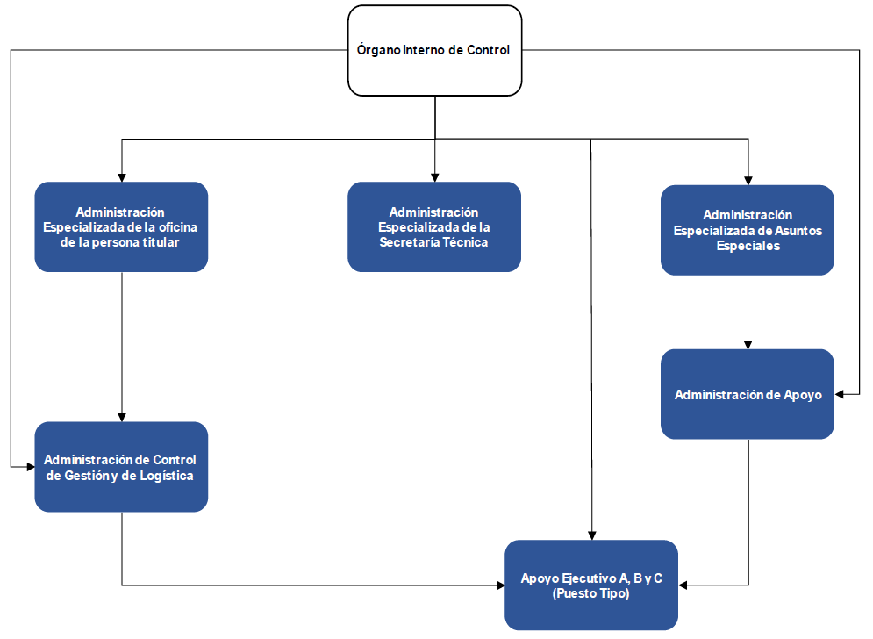

c1).
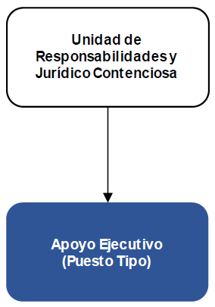

c2).
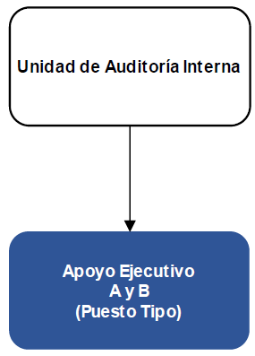

c3).
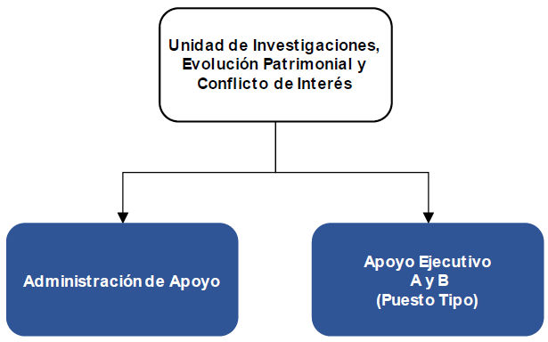

c4).
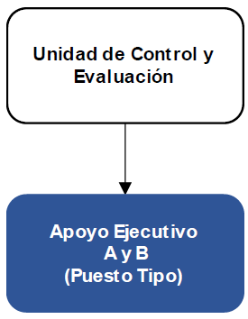
c5).
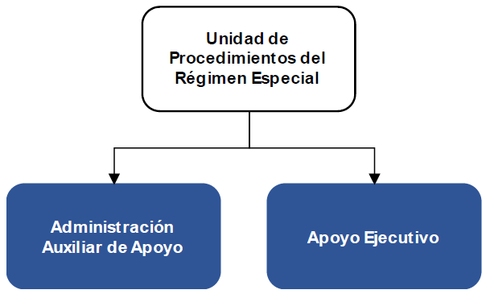
c6).
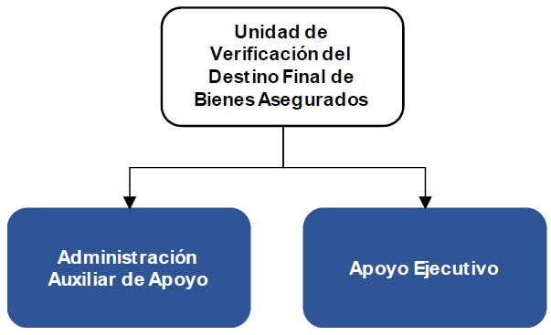
V. Modelo de Gestión.
No aplica.
VI. Reglas de suplencia.
Las ausencias de la persona titular del Órgano Interno de Control serán suplidas por las personas titulares de las Unidades Administrativas conforme al siguiente orden: de Responsabilidades y Jurídico Contenciosa; de Auditoría Interna; de Investigaciones, Evolución Patrimonial y Conflicto de Interés; de Control y Evaluación; de Procedimientos del Régimen Especial, y de Verificación del Destino Final de Bienes Asegurados.
Las ausencias de las personas titulares de las Unidades Administrativas referidas en este Manual serán suplidas por la persona servidora pública que designe la persona titular del Órgano Interno de Control, siempre y cuando dicha designación no confiera en una sola persona la calidad de autoridad investigadora y substanciadora en términos del artículo 115 de la Ley General de Responsabilidades Administrativas.
VII. Reglas para el turno de asuntos a su cargo.
Los asuntos de todas las Unidades Administrativas referidas en el presente Manual de Organización se distribuirán entre el personal que las integran conforme a lo que la persona titular de la misma determine, atendiendo cargas de trabajo, ámbito, naturaleza, especialización o nivel técnico del asunto que se trate o cualquier otro criterio.
Los asuntos de las áreas adscritas a las Unidades Administrativas se turnarán conforme al ámbito de su competencia.
______________________________

